教育委員会事務局
（学校教育ＩＣＴ活用事業に関すること）
総務部ＩＣＴ推進担当
電話：06-6208-9107
（学習者用端末等の整備に関すること）
学校運営支援センター
教育ＩＣＴ担当
電話：06-6115-8019

学習者用端末の「１人１台端末」の年度内実現及び
オンライン教育の実施に向けた環境整備
（学校教育ＩＣＴ活用事業）

大阪市では、新型コロナウイルスの感染拡大により、休業が長期化し教育課程の実施に支障が生じる事態に備え、家庭での学習支援等による、児童生徒等の学びの機会の保障のための施策を講じます。

■ 児童生徒の端末整備の前倒し実施
令和５年度に達成予定だった、学習者用端末の１人１台環境の整備を、令和２年度に前倒して整備します。

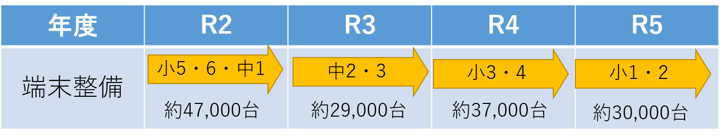
当初の計画

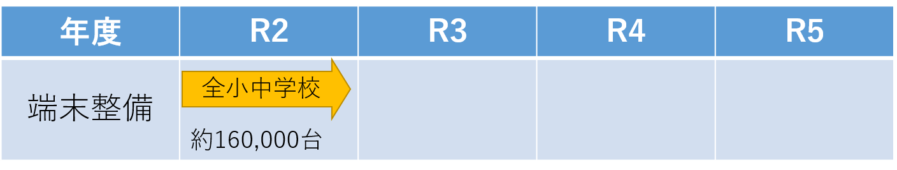
前倒し後
【令和2年度補正予算額85億7,800万円】

- 緊急時における家庭でのオンライン学習環境の整備
  - 緊急時の家庭でのオンライン学習環境を整備するため、就学援助世帯で、自宅に
Wi-Fi環境が整っていない家庭に対して、モバイルルータを貸与し、通信使用料を負担することとします。

● ルータを貸与し、貸与した世帯に通信使用料を支援
5教科の15分動画を20日視聴することを想定
● 対象：、就学援助世帯で、かつインターネット環境（データ容量無制限）のない家庭
・就学援助率 小学校：22％、中学校：27％
・インターネット環境（データ容量無制限）のない家庭を46.3％と想定
【※総務省「平成30年度通信利用動向調査の結果」による】

  - 全小中学校にオンライン学習など円滑に行えるよう、Webカメラ、マイクスピーカーなどの通信装置を整備する。

【令和2年度補正予算額10億3,300万円】

